
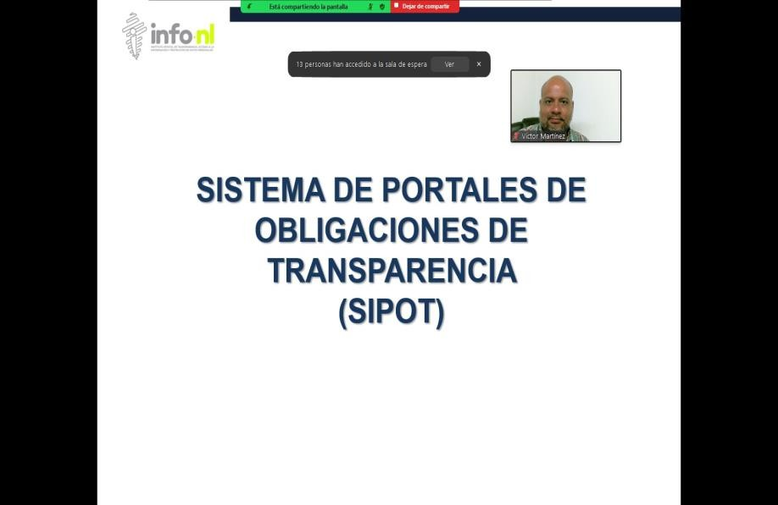

Capacitación semipresencial dirigida a distintos Servidores Públicos Del Estado de Nuevo León.

Fecha: | 12/08/2025
Lugar: | Semi-presencial
Hora: | 11:00 AM
Asistentes: | 133
Tema impartido: | Sistema de Portales de Obligaciones de Transparencia (SIPOT)
A esta capacitación asistieron funcionarios de Municipio Santa Catarina, N.L., Municipio Apodaca, N.L., Municipio Monterrey, N.L., Municipio Guadalupe, N.L., Instituto Estatal de Cultura Fisica y Deporte, Municipio Cadereyta, N.L., Municipio San Nicolas de los Garza, N.L, Centro de Conciliación Laboral del Estado de Nuevo León, Secretaría de las Mujeres, Contraloría y Transparencia Gubernamental, Instituto Estatal Electoral y de Participación Ciudadana, Museo de Historia Mexicana , Municipio General Zuazua, N.L., Unidad de Integración Educativa.

